Лабораторная работа №8
  - Дискретно-событийное моделирование распространения инфекции (SIR-модель)
Дагделен Зейнап Реджеповна
Содержание

1. Цель работы
Изучить дискретно-событийный подход к имитационному моделированию на примере классической модели распространения инфекции SIR. Реализовать стохастическую дискретно-событийную модель в виде программного комплекса на языке Julia. Провести анализ влияния параметров, сравнить со стохастической и детерминированной версиями, оценить производительность и модифицировать модель.

2. Задание
- Создать рабочий каталог для кода
- Установить необходимые пакеты Julia
- Выполнить предложенный код SIR-модели
- Преобразовать код в литературный стиль (Literate.jl)
- Сгенерировать из литературного кода:
  - чистый код
  - Jupyter notebook
  - документацию в формате Quarto
- Выполнить код из Jupyter notebook
- Добавить в код вычисления для набора параметров (анализ чувствительности)
- Сгенерировать обновленные файлы с параметрами
- Интегрировать документацию Quarto в отчет

3. Теоретическое введение

3.1 Дискретно-событийное моделирование
Дискретно-событийное моделирование (DES — Discrete Event Simulation) — подход к имитационному моделированию, при котором состояние системы изменяется только в дискретные моменты времени, соответствующие наступлению событий. В отличие от непрерывного моделирования, где время изменяется с фиксированным шагом, DES использует продвижение от события к событию, что позволяет эффективно моделировать системы с редкими изменениями состояния .

3.2 SIR-модель эпидемии
SIR-модель является классической математической моделью эпидемиологии, описывающей распространение инфекционного заболевания в популяции . Популяция разделяется на три группы:
- S (Susceptible) — восприимчивые к заболеванию индивиды
- I (Infected) — инфицированные и заразные индивиды
- R (Recovered/Removed) — переболевшие (или удаленные из популяции) индивиды

3.3 Детерминированная SIR-модель
Система обыкновенных дифференциальных уравнений для детерминированной SIR-модели имеет вид:
$$\frac{dS}{dt}=−\frac{βc}{N}SI$$
$$\frac{dI}{dt}=\frac{βc}{N}SI−γI$$
$$\frac{dR}{dt}=γI$$
где $N=S+I+R$ — общая численность популяции.

3.4 Стохастическая SIR-модель
В стохастической версии модели, реализованной в данной работе :
- Время между контактами распределено экспоненциально с параметром $c$ (частота контактов)
- Вероятность заражения при контакте с инфицированным равна $β$
- Время выздоровления распределено экспоненциально с параметром $γ$

3.5 Базовое репродуктивное число
Ключевой параметр эпидемии — базовое репродуктивное число $R_{0}$:
$$R_{0}=\frac{βc}{γ}$$
Интерпретация:
- Если $R_{0}>1$ — эпидемия распространяется
- Если $R_{0}<1$ — эпидемия затухает

3.6 Используемые программные средства
Реализация выполнена на языке программирования Julia с использованием пакетов ConcurrentSim (дискретно-событийное моделирование), ResumableFunctions (возобновляемые функции) и Distributions (генерация случайных величин).

4. Выполнение лабораторной работы
Создала необходимые файлы, куда скопировала весь код, предоставленный в лабораторной работе.
Запустила их всех (рис. 1, рис. 2).
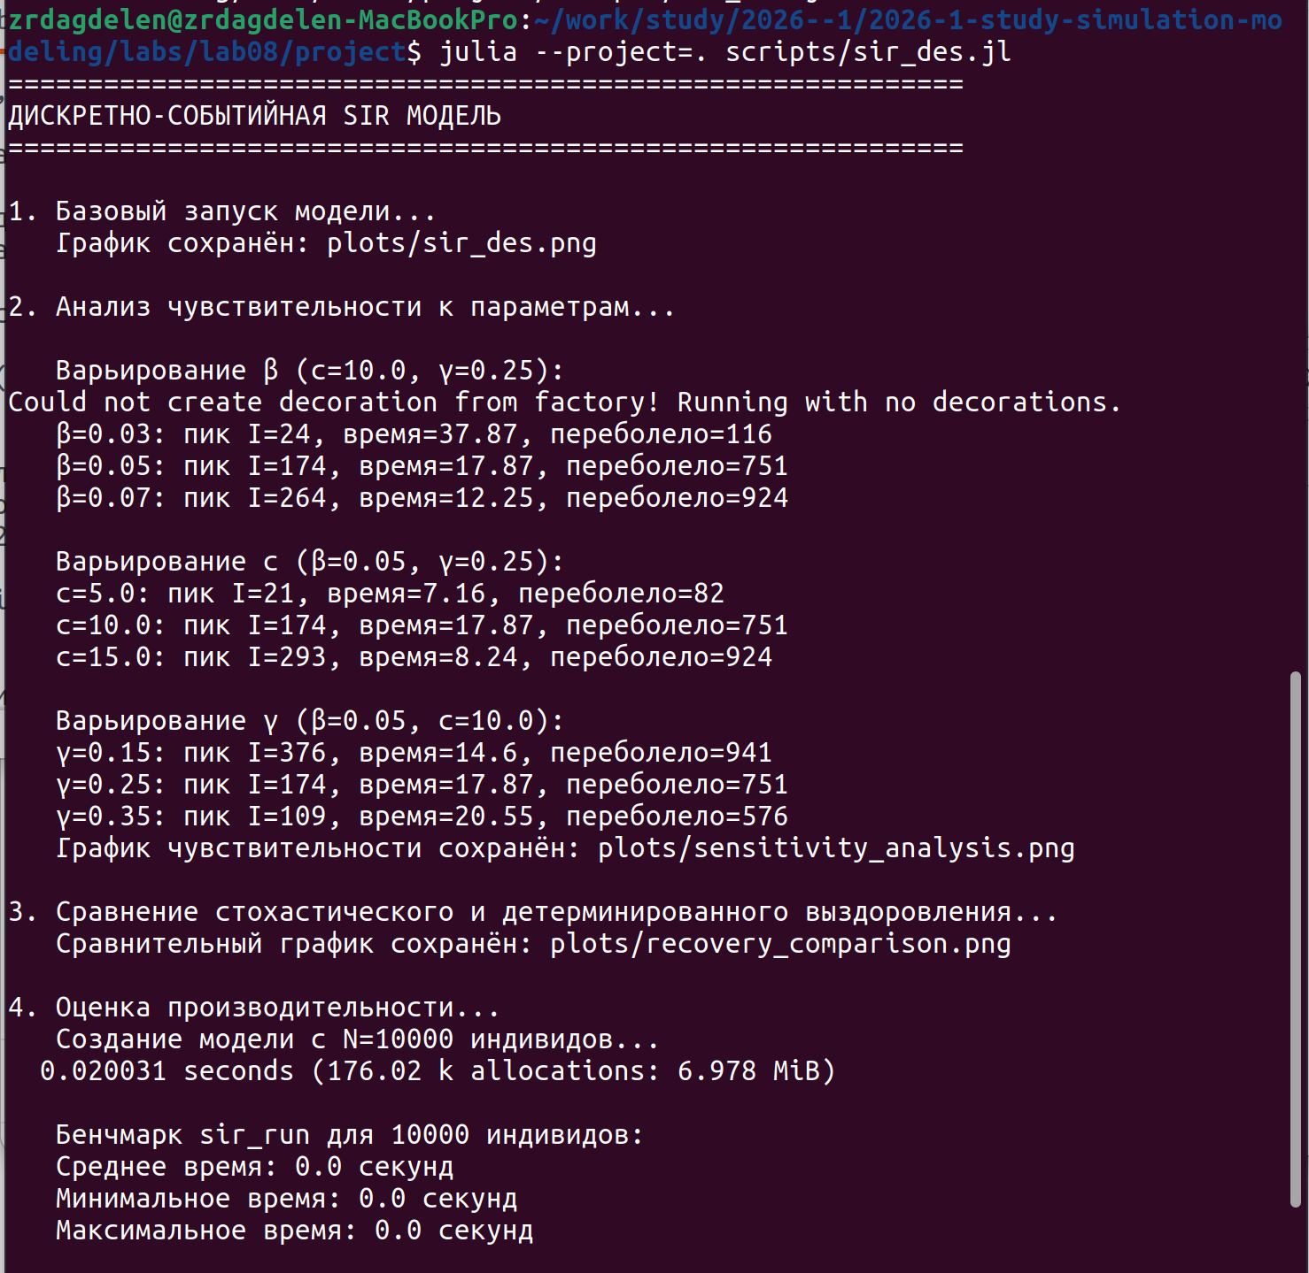
Рисунок 1: Запуск кода и его вывод

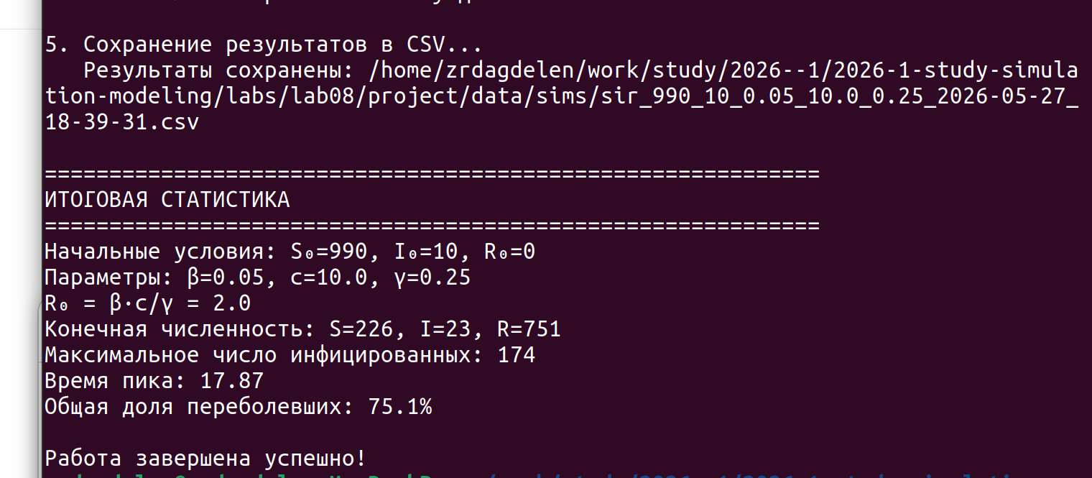
Рисунок 2: Запуск кода и его вывод
Далее создала литературный код для всех основных файлов. После скомпилировала чистый код, jupiter notebook и quarto с помощью файла с кодом tangle.jl (рис. 2).
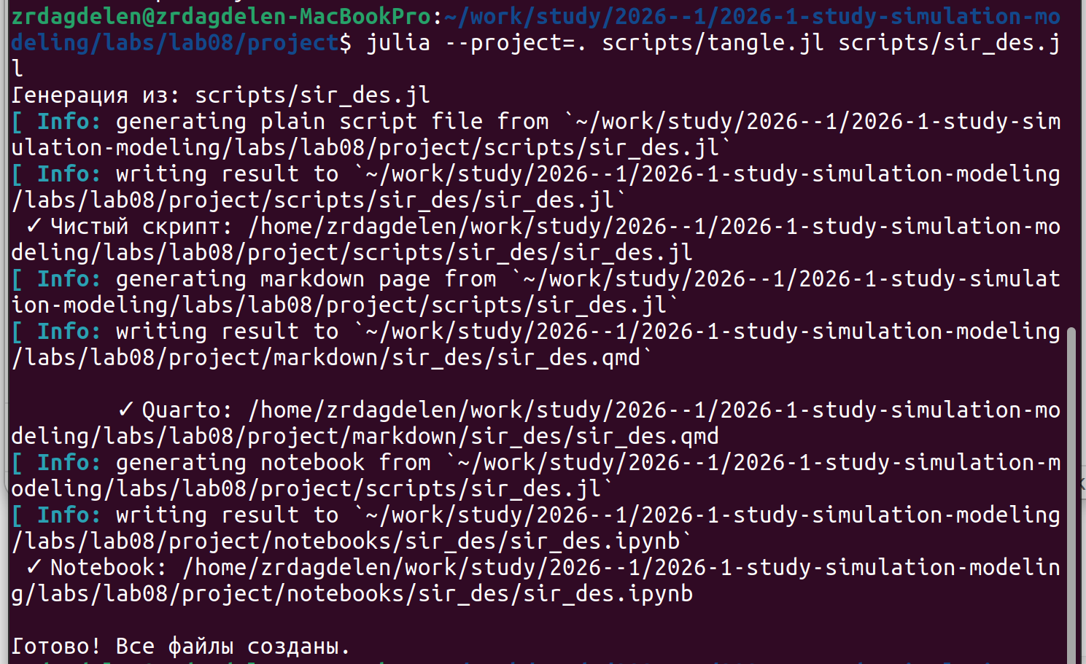
Рисунок 3: Компиляция sir_des.jl
Код из файлов и анализ результатов предоставлен ниже.

5. Обзор sir_des
Данный скрипт является точкой входа для запуска дискретно-событийной SIR-модели. Он выполняет:
- Базовый запуск модели с параметрами по умолчанию
- Анализ чувствительности к параметрам β, c, γ
- Сравнение стохастической и детерминированной версий выздоровления
- Оценку производительности для популяции из 10000 индивидов
- Сохранение результатов в CSV файл
- Вывод итоговой статистики

5.1 Подключение библиотек и модулей

5.1.1 Активация окружения проекта DrWatson
DrWatson обеспечивает воспроизводимость и управление путями к файлам.
#!/usr/bin/env julia
using DrWatson
@quickactivate "project"

5.1.2 Подключение ядра модели
Импортируем функции из sir_model.jl: - MakeSIRModel - создание модели - MakeSIRModel_deterministic_recovery - модель с детерминированным выздоровлением - activate / activate_deterministic - активация процессов - sir_run - запуск симуляции - out - сбор результатов
include(srcdir("sir_model.jl"))

5.1.3 Импорт дополнительных библиотек
using Random # Генерация случайных чисел и фиксация seed
using StatsPlots # Построение графиков
using BenchmarkTools # Оценка производительности
using CSV # Сохранение результатов в CSV
using Dates # Работа с датами для именования файлов

5.2 Параметры модели по умолчанию
Определим основные параметры моделирования:
Длительность симуляции - 40 единиц времени
tmax = 40.0
Начальные условия - 990 восприимчивых, 10 инфицированных, 0 переболевших
uθ = [990, 10, 0] # S, I, R
Параметры модели - вероятность заражения β=0.05, частота контактов c=10.0, интенсивность выздоровления γ=0.25
p_default = [0.05, 10.0, 0.25] # β, c, γ
Фиксация seed для воспроизводимости
Random.seed!(1234)
Вывод заголовка программы
println("="^60)
println("ДИСКРЕТНО-СОБЫТИЙНАЯ SIR МОДЕЛЬ")
println("="^60)

5.3 Базовый запуск модели
Сначала выполним базовый запуск с параметрами по умолчанию. Это позволит получить эталонную динамику для сравнения.
println("\n1. Базовый запуск модели...")
Создание модели
des_model = MakeSIRModel(uθ, p_default)
Активация процессов агентов
activate(des_model)
Запуск симуляции до времени tmax
sir_run(des_model, tmax)
Сбор результатов в DataFrame
data_des = out(des_model)

5.3.1 Визуализация базового запуска
Построим график изменения численности S, I, R во времени.
plot(data_des.t, [data_des.S data_des.I data_des.R],
labels=["S" "I" "R"],
xlabel="Время",
ylabel="Численность",
title="Дискретно-событийная SIR модель (β=0.05, c=10.0, γ=0.25)",
linewidth=2)
Сохранение графика в директорию plots/
savefig(plotsdir("sir_des.png"))
println(" График сохранён: plots/sir_des.png")

5.4 Анализ чувствительности к параметрам (Задание 8.5.1)
Проведём анализ влияния каждого параметра на динамику эпидемии. Для каждого набора параметров записываем: - пик инфицированных - время достижения пика - итоговую долю переболевших
println("\n2. Анализ чувствительности к параметрам...")

5.4.1 Варьирование $β$ (вероятность заражения)
$β$ - вероятность передачи инфекции при контакте. Значения варьируются от 0.03 до 0.07.
betas = [0.03, 0.05, 0.07]
results_beta = []
println("\n Варьирование β (c=10.0, γ=0.25):")
for β in betas
Фиксируем seed для воспроизводимости при каждом запуске
Random.seed!(1234)
p = [β, 10.0, 0.25]
m = MakeSIRModel(uθ, p)
activate(m)
sir_run(m, tmax)
data = out(m)
Вычисление ключевых метрик
peak_I = maximum(data.I) # Пик инфицированных
peak_time = data.t[argmax(data.I)] # Время пика
final_R = data.R[end] # Итоговое число переболевших
push!(results_beta, (β=β, peak_I=peak_I, peak_time=peak_time, final_R=final_R))
println(" β=$β: пик I=$(round(peak_I)), время=$(round(peak_time, digits=2)), переболело=$(round(final_R))")
end

5.4.2 Варьирование c (частота контактов)
$c$ - среднее число контактов индивида в единицу времени. Значения варьируются от 5.0 до 15.0.
cs = [5.0, 10.0, 15.0]
results_c = []
println("\n Варьирование c (β=0.05, γ=0.25):")
for c in cs
Random.seed!(1234)
p = [0.05, c, 0.25]
m = MakeSIRModel(uθ, p)
activate(m)
sir_run(m, tmax)
data = out(m)
peak_I = maximum(data.I)
peak_time = data.t[argmax(data.I)]
final_R = data.R[end]
push!(results_c, (c=c, peak_I=peak_I, peak_time=peak_time, final_R=final_R))
println(" c=$c: пик I=$(round(peak_I)), время=$(round(peak_time, digits=2)), переболело=$(round(final_R))")
end

5.4.3 Варьирование $γ$ (интенсивность выздоровления)
$γ$ - скорость выздоровления (обратная среднему времени болезни). Значения варьируются от 0.15 до 0.35.
gammas = [0.15, 0.25, 0.35]
results_gamma = []
println("\n Варьирование γ (β=0.05, c=10.0):")
for γ in gammas
Random.seed!(1234)
p = [0.05, 10.0, γ]
m = MakeSIRModel(uθ, p)
activate(m)
sir_run(m, tmax)
data = out(m)
peak_I = maximum(data.I)
peak_time = data.t[argmax(data.I)]
final_R = data.R[end]
push!(results_gamma, (γ=γ, peak_I=peak_I, peak_time=peak_time, final_R=final_R))
println(" γ=$γ: пик I=$(round(peak_I)), время=$(round(peak_time, digits=2)), переболело=$(round(final_R))")
end

5.4.4 Визуализация результатов чувствительности
Построим графики зависимости пика инфицированных от каждого параметра.
График для $β$
p1 = plot(title="Чувствительность к β",
xlabel="β",
ylabel="Пик I")
p1 = scatter!([r.β for r in results_beta],
[r.peak_I for r in results_beta],
label="Пик I",
markersize=8)
График для $c$
p2 = plot(title="Чувствительность к c",
xlabel="c",
ylabel="Пик I")
p2 = scatter!([r.c for r in results_c],
[r.peak_I for r in results_c],
label="Пик I",
markersize=8)
График для $γ$
p3 = plot(title="Чувствительность к γ",
xlabel="γ",
ylabel="Пик I")
p3 = scatter!([r.γ for r in results_gamma],
[r.peak_I for r in results_gamma],
label="Пик I",
markersize=8)
Объединение графиков в один ряд
plot(p1, p2, p3, layout=(1,3), size=(900, 400))
Сохранение
savefig(plotsdir("sensitivity_analysis.png"))
println(" График чувствительности сохранён: plots/sensitivity_analysis.png")

5.5 Сравнение стохастической и детерминированной версий (Задание 8.5.2)
Сравним два варианта модели: - Стохастическая версия: время выздоровления ~ Exponential($1/γ$) - Детерминированная версия: время выздоровления = $1/γ$ (фиксированное)
println("\n3. Сравнение стохастического и детерминированного выздоровления...")

5.5.1 Стохастическая версия
Random.seed!(1234)
m_stoch = MakeSIRModel(uθ, p_default)
activate(m_stoch)
sir_run(m_stoch, tmax)
data_stoch = out(m_stoch)

5.5.2 Детерминированная версия
Random.seed!(1234)
m_det = MakeSIRModel_deterministic_recovery(uθ, p_default)
activate_deterministic(m_det)
sir_run(m_det, tmax)
data_det = out(m_det)

5.5.3 Сравнительный график
Наложим кривые инфицированных для обеих версий.
plot(data_stoch.t, data_stoch.I,
label="Стохастическое выздоровление",
xlabel="Время",
ylabel="Инфицированные",
linewidth=2,
linestyle=:solid)
plot!(data_det.t, data_det.I,
label="Детерминированное выздоровление",
linewidth=2,
linestyle=:dash)
title!("Сравнение типов выздоровления")
savefig(plotsdir("recovery_comparison.png"))
println(" Сравнительный график сохранён: plots/recovery_comparison.png")

5.6 Оценка производительности (Задание 8.5.3)
Измерим время выполнения модели для популяции из 10000 индивидов. Используем макрос @benchmark из пакета BenchmarkTools.
println("\n4. Оценка производительности...")

5.6.1 Создание модели большого размера
Популяция: 9990 восприимчивых + 10 инфицированных = 10000 индивидов Время симуляции сокращено до 10 единиц для ускорения
uθ_large = [9990, 10, 0]
tmax_short = 10.0
println(" Создание модели с N=10000 индивидов...")
@time begin
m_large = MakeSIRModel(uθ_large, p_default)
activate(m_large)
end

5.6.2 Бенчмаркинг
Выполняем 3 прогона для статистической оценки
println("\n Бенчмарк sir_run для 10000 индивидов:")
bench_result = @benchmark sir_run($m_large, $tmax_short) samples=3
Вывод результатов в секундах
println(" Среднее время: $(round(median(bench_result).time/1e9, digits=3)) секунд")
println(" Минимальное время: $(round(minimum(bench_result).time/1e9, digits=3)) секунд")
println(" Максимальное время: $(round(maximum(bench_result).time/1e9, digits=3)) секунд")

5.7 Сохранение результатов в CSV (Задание 8.5.4)
Автоматическое сохранение итоговой таблицы с уникальным именем, содержащим параметры запуска.
println("\n5. Сохранение результатов в CSV...")
Генерация временной метки
timestamp = Dates.format(now(), "yyyy-mm-dd_HH-MM-SS")
Формирование имени файла с параметрами
filename = "sir_$(uθ[1])_$(uθ[2])_$(p_default[1])_$(p_default[2])_$(p_default[3])_$timestamp.csv"
Путь для сохранения
csv_path = datadir("sims", filename)
Создание директории (если не существует)
mkpath(datadir("sims"))
Сохранение DataFrame в CSV
CSV.write(csv_path, data_des)
println(" Результаты сохранены: $csv_path")

5.8 Итоговая статистика
Вывод сводных результатов моделирования.
println("\n" * "="^60)
println("ИТОГОВАЯ СТАТИСТИКА")
println("="^60)
Основные параметры
println("Начальные условия: S₀=$(uθ[1]), I₀=$(uθ[2]), R₀=$(uθ[3])")
println("Параметры: β=$(p_default[1]), c=$(p_default[2]), γ=$(p_default[3])")
Репродуктивное число
R0 = p_default[1] * p_default[2] / p_default[3]
println("R₀ = β·c/γ = $(round(R0, digits=3))")
Конечные значения
println("Конечная численность: S=$(data_des.S[end]), I=$(data_des.I[end]), R=$(data_des.R[end])")
Пик эпидемии
println("Максимальное число инфицированных: $(maximum(data_des.I))")
println("Время пика: $(round(data_des.t[argmax(data_des.I)], digits=2))")
Итоговая доля переболевших
final_fraction = data_des.R[end] / sum(uθ) * 100
println("Общая доля переболевших: $(round(final_fraction, digits=1))%")
println("\nРабота завершена успешно!")

5.9 Выводы
На основе выполненного анализа можно сделать следующие выводы:
- Чувствительность к параметрам:
  - Увеличение $β$ и c приводит к росту пика инфицированных и уменьшению времени пика
  - Увеличение $γ$ снижает пик и замедляет распространение эпидемии
- Сравнение версий:
  - Детерминированная версия дает более гладкую кривую без флуктуаций
  - Стохастическая версия более реалистична для малых популяций
- Производительность:
  - Для популяции 10000 индивидов модель выполняет симуляцию за приблизительно 0.02 секунды (время создания модели)
- Репродуктивное число:
  - При $R_{0}$ > 1 эпидемия распространяется
  - При $R_{0}$ < 1 эпидемия затухает

6. Вывод
В результате работы реализована дискретно-событийная SIR-модель на Julia. Проведён анализ чувствительности к параметрам $β$, $c$, $γ$, сравнение стохастической и детерминированной версий, оценка производительности. Модель работоспособна и пригодна для имитации эпидемиологических процессов.

Список литературы

